**Voorbereidingsformulier les 2**

**STAP 1 WAT GA JE DOEN**

**Opdracht 1**

Neem recepten en techniek kaarten door die je hebt gekregen en beantwoord de volgende vragen:

Het gerecht van vandaag: ________________________________________

Welke PRO-basistechnieken ga je toepassen

Pro nummer______ taak:______________________________________________

Pro nummer______ taak:______________________________________________

Pro nummer______ taak:______________________________________________

Pro nummer______ taak:______________________________________________

**STAP 2 HOE BEREID JIJ JE VOOR**

**Opdracht 2**

Werk de onderstaande vragen voor elke PRO kaart uit:

|  |  |  |  |  |
| --- | --- | --- | --- | --- |
| **PRO kaart nummer en titel** | **Waarom pas je deze techniek toe?** | **Deze techniek wordt vooral toegepast bij** | **Benodigd-heden** | **aandachtspunten** |
| ***Nr.38***  ***sla wassen***  voorbeeld | ***Om zand en modder en ongedierte van de sla te verwijderen.*** | ***Andijvie en andere sla soorten*** | ***Azijn***  ***Spoelbak***  ***vergiet*** | ***Je kunt in plaats van azijn ook citroensap gebruiken.***  ***Behandel sla voorzichtig, knijp er nooit in.*** |
|  |  |  |  |  |
|  |  |  |  |  |
|  |  |  |  |  |
|  |  |  |  |  |

**Opdracht 3**

Lees het recept en bedenk welke materialen je moet klaarzetten.

Vanuit de pro kaart had je ook al materiaal opgeschreven.

|  |  |  |  |  |  |
| --- | --- | --- | --- | --- | --- |
| **Voordat ik begin met koken zet ik eerst de volgende spullen klaar op het aanrecht:** | | | | | |
|  |  |  |  |  |  |
|  |  |  |  |  |  |
|  |  |  |  |  |  |
|  |  |  |  |  |  |
|  |  |  |  |  |  |

Maak een werkplan met hierin de volgorde van jou werkzaamheden. Wat ga je als eerste doen en wat als laatst?

**STAP 3 EN DAN NU DE TAAK**

**Hygiëne voordat je begint**

* 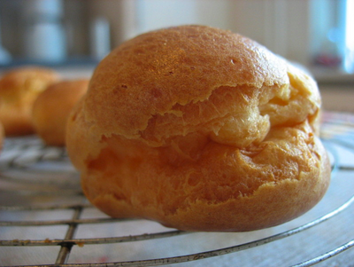Lange haren in een staart
* Schort voor (kleinkeuken)
* sloof (grootkeuken)
* Sieraden af
* Handen wassen

**Op ieder aanrecht:**

* een afvalbakje
* een bord voor vuil bestek

**Pak je gekozen materialen**

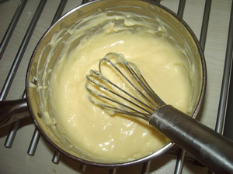**Haal de ingrediënten op**

**Start met bereiden van het gerecht**

**Presenteer je gerecht**

**Ruim je werkplek op volgens de instructies**